令和3年10月 吉日

関係各位

一般社団法人日本ドローン活用推進機構
代表理事 川村 智
(公印省略)

川内町漁業協同組合漁業権海域における「ドローンを活用した密漁防止及び水産資源保護公開実証実験(公開夜間飛行)」開催のご案内

拝啓 益々ご清祥のこととお慶び申し上げます。
令和３年４月より、一般社団法人日本ドローン活用推進機構（所在地：青森県青森市、代表理事：川村智）は川内町漁業協同組合（所在地：青森県むつ市、代表理事組合長：今進）と連携し、日本財団の支援とエアロセンス株式会社（所在地：東京都文京区、代表取締役社長：佐部浩太郎）の協力の下、川内町漁業協同組合漁業権海域における「ドローンを活用した密漁防止及び水産資源保護実証実験」を現在、実施していますが、この度、関係各位の皆様に夜間における実証実験の様子を公開する運びとなりました。
つきましては、夜間でも撮影可能な赤外線カメラを搭載したエアロセンス社製のドローンで実施する密漁防止及び水産資源保護実証実験について、関係各位の疑問等にお答えする時間も設けたいと考えておりますので、公開飛行にご参加いただきますよう宜しくお願い申し上げます。
尚、この実証実験は、令和３年度日本財団助成事業であることを申し添えます。
敬具
記

- 日時：令和３年10月２6日（火曜日） 18：３０～19：3０（受付開始18：00）
- 会場： 川内町漁業協同組合事務所近くの漁港 （〒03９-5201 むつ市川内町川内無番地）
    - 不明な点があれば担当者までお問い合わせください。
    - 参加する場合は、お手数ですが事務局若しくは担当までメール、FAX,電話にてご一報ください。

以上
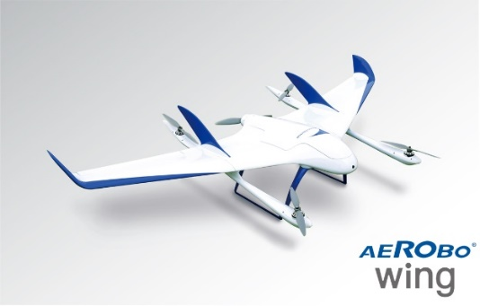
【問い合わせ先】
〒030-0１２３ 青森市大字大矢沢字野田１３８番地６
TEL017-715-0499 FAX017-715-1662
一般社団法人日本ドローン活用推進機構
事務局担当 能登 電話080-8016-8637
E-mail noto.m@aoimori-rri.jp
川内駐在事務所 駒井 電話090-7739-0775
E-mail komai.j@aoimori-rri.jp

一般社団法人日本ドローン活用推進機構 宛
【FAX 017-715-1662】

ドローンを活用した密漁防止及び
水産資源保護公開実証実験(公開夜間飛行)出欠表

恐れ入りますが、参加される方は必要事項をご記入のうえ、令和3年10月22日（金）までにメール（komai.j@aoimori-rri.jp）またはFAX（本部事務局：017-715-1662）にてご連絡をお願いいたします。

令和3年10月26日（火）公開夜間飛行に、 参加 いたします。

氏名 所属・役職

住所

※同行されるなど複数名で参加希望の方は、所属、役職、氏名の記載をお願いします。

 | 所属・役職名 | 氏名
１
２
３

事務局／能登 ・ 駒井宛 Fax：017-715-1662（本部事務局）
E-mail：komai.j@aoimori-rri.jp

